COMUNION ESPIRITUAL

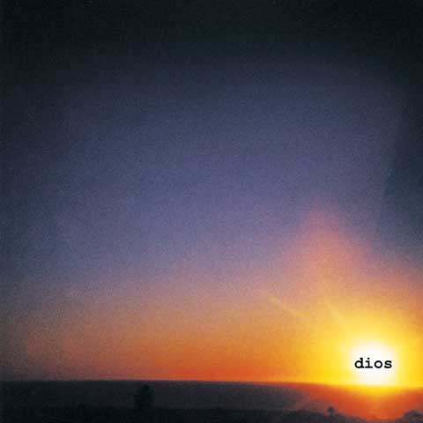

Oh Dios mío, me uno a tus siervos y siervas
que comulgan hoy en el mundo
y que llevan vida suficientemente pura
como para comulgar muy a menudo, e incluso todos los días.
Somos miembros del mismo cuerpo.

Tú nos animas a todos y nos haces vivir de tu vida.
Te ruego me hagas participante de sus gracias,
de sus virtudes y de sus frecuentes comuniones;
y haz que así como ellos te honran constantemente con su santa vida,
te honre yo siempre imitándolos,
porque ellos te poseen y son poseídos de tu Espíritu.

Dios mío, quiero hoy
que me concedas la gracia de ofrecerte sacrificios durante el día,
ya sea privándome de algún placer,
ya sufriendo alguna molestia por tu amor;
para que mi vida sea un sacrificio perpetuo
y pueda ofrecerte uno eterno en la otra.

Es la gracia que te pido por Jesucristo Nuestro Señor,
que vive y reina contigo en unidad del Espíritu Santo,
por los siglos de los siglos. Así sea.

(Instrucciones y Oraciones para la misa 3 / 578)

